美 물류센터 시장 2년 만에 회복세, 국내에도 영향 미치나

출처 : 물류신문, 손정우 기자 2026.8.27

전자상거래 물량에서 탈피, AI센터 신축 따라 수요 중심의 선별적 개발 나설 듯

대한민국의 물류 부동산 시장이 그 끝을 보이지 않고 있는 가운데, 팬데믹 이후 공급과잉과 임차 수요 둔화로 침체됐던 미국 산업용 부동산 시장은 최근 회복세를 보이고 있어 주목된다. 한국해양수산개발원 위클리 보고서에 따르면 최근 미국의 물류센터 신규 개발이 다시 활기를 띠며 AI 데이터센터 건설도 본격화되는 모습이라고 전했다. 이에 따라 이 같은 추이가 국내로도 미칠지 관심이 모아지고 있다.

부동산 컨설팅사 Cushman & Wakefield에 따르면 2026년 2분기 미국 산업용 부동산 건설 면적은 3억 500만 ft² 이상으로 전년 동기 대비 증가했다. 이는 4개 분기 연속 증가세로, 2022년 중반 이후 가장 활발한 임차 수요가 확인된 결과다.

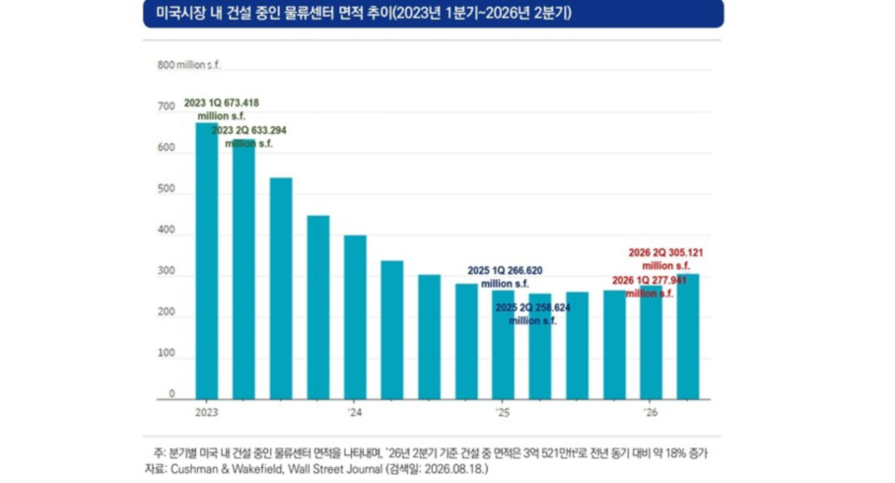
출처: KMI 위클리보고서 내 Cushman & Wakefield, 월스트리트 저널.
(출처: 물류신문)

팬데믹 당시 전자상거래 수요 폭발로 2022년 3분기 건설 규모가 7억 2,500만 ft² 이상에 달했으나, 현재 건설 중인 규모는 그 절반에도 미치지 못한다. 이에 개발업체들은 과거처럼 대규모 공급을 선제적으로 확대하기보다 실제 임차 수요가 확인된 지역과 시설을 중심으로 선별적 개발 전략을 채택하고 있다. 따라서 국내 시장도 이와 유사한 개발 추이를 보일 것으로 전망된다.

한편 세계 최대 산업용 부동산 운영사 Prologis는 올해 개발 착공 규모를 전년 31억 달러에서 45~55억 달러로 확대할 계획이며, 이 중 약 40%가 데이터센터 개발사업에 해당할 것으로 전망된다. 글로벌 개발업체 Panattoni 역시 신규 착공 면적을 전년 대비 62% 늘릴 계획으로, 주요 기업들의 투자 확대가 본격화되고 있다.

특히 AI 데이터센터 투자 확대, 제조업 리쇼어링, 3PL(Third Party Logistics) 수요 증가 등이 새로운 물류 시설 수요를 창출하며 시장 회복을 견인하고 있다. AI 데이터센터 건설 확산은 서버·전력 설비·냉각장치 등 관련 기자재의 보관·유통을 위한 물류 시설 수요를 빠르게 늘리고 있다.

또한 관세 인상 가능성에 대비한 재고 확보, 미국 내 생산시설 확대에 따른 물류 아웃소싱 증가도 수요를 뒷받침하고 있다.

최근까지 휴스턴 등 내륙시장을 중심으로 개발이 이어졌으나, 신규 공급이 위축됐던 동·서부 연안 항만 배후 시장으로 확산되는 양상도 나타나고 있다.

전문가들은 향후 공급망 불확실성에 대응한 재고 확보 및 물류거점 다변화 전략이 강화되면서 미국 물류센터 시장의 중장기 성장 기반이 더욱 견고해질 것으로 전망한다. 단순한 소비재 재고 확대를 넘어 AI 데이터센터 관련 산업 수요와 공급망 안정성 확보를 위한 전략적 투자가 물류 시설 수요를 다변화시키며, 산업용 부동산 시장은 팬데믹 당시와 같은 전자상거래 중심의 대규모 공급 확대에서 벗어나 수요 중심의 선별적 개발시장으로 재편될 것으로 예상된다.

이에 따라 국내 물류부동산 시장도 본격적인 AI 데이터센터 개발과 더불어 개발 훈풍이 불 수도 있다는 조심스러운 전망이다.

